OBSERVATORIO
DEL
MEDICAMENTO

Marzo 2017

Observatorio del Medicamento

Los datos de consumo de medicamentos facilitados por el Ministerio de Sanidad, Servicios Sociales e Igualdad, que se dieron a conocer el día 27 de abril de 2017, indican que en el mes de marzo se ha producido un aumento del número de recetas y gasto que compensa el importante descenso del mes de febrero.

El gasto interanual pasa de 9.609,8 millones de euros en el año 2016 a 10.000,8 millones en el mes de Marzo del año 2017, lo que confirma que hasta este momento se está produciendo una recuperación del mercado, de forma persistente, aunque todavía faltarían más de 2.500 millones de euros para alcanzar el gasto de 2005. El aumento actual de 391 millones, respecto al año anterior, solo se ha visto afectado por la modificación de los precios de referencia que actúan a partir del mes de octubre de 2016 y los cambios en la aportación de los beneficiarios implantados en algunas Comunidades Autónomas.

Sin embargo, como venimos insistiendo, el consumo no crece, simplemente se recupera, ya que en 2009 fue de 12.505,6 millones de euros. Es decir al consumo en marzo 2017 le faltan todavía 2.504,8 millones para alcanzar el que había en 2009 – un (20%) más - y si el aumento anual de los próximos años es el mismo que en 2017, el mercado de 2009 se recuperara en el año 2023, dentro de siete años.

En este Observatorio se hace una revisión del mercado de genéricos basado en datos de QuintilesIMS llegando a la conclusión de que resulta urgente la adopción de una nueva política de precios de referencia y sustitución por el farmacéutico en la farmacia en caso de que se opte por un mayor desarrollo de este mercado. El actual sistema de precios de referencia es excesivamente complejo y no proporciona posibilidades de competencia entre medicamentos genéricos y de marca. Una medida adecuada para hacer más competitivos los medicamentos genéricos sería la adopción del máximo precio financiado por el Sistema Nacional de Salud y la libertad de precios de todos los medicamentos incluidos en un conjunto, que permita la libre elección por los usuarios, pagando la diferencia.

También se analiza el mercado de medicamentos hospitalario, que es uno de los que presenta mayores crecimientos en los últimos años con la sorprendente constatación aportada por QuintilesIMS de que la mayoría de los medicamentos hospitalarios se dispensan a personas no hospitalizadas.

En cuanto a los datos mensuales del gasto en Marzo, el número de recetas alcanza una cifra de 81,9 millones, lo que representa un aumento del 3,38 % con respecto al mismo mes del año anterior, que fue de 79,2 millones. El gasto aumenta un 5,87 % y, el gasto medio por receta aumenta un +2,41 %.

En cuanto al acumulado de los dos primeros meses del año se producen aumentos en los tres indicadores tal como aparece en la siguiente tabla.

ACUMULADO ENERO-MARZO

Comparación de los doce meses de los años 2015 y 2016
Indicador | 2016 | 2017 | % incremento
Número de recetas | 227.059.781 | 231.362.996 | 1,90
Gasto | 2.448.900.804 | 2.537.023.777 | 3,60
Gasto medio por receta | 10,79 | 10,97 | 1,67

Evolución de la Facturación de recetas en los últimos doce meses

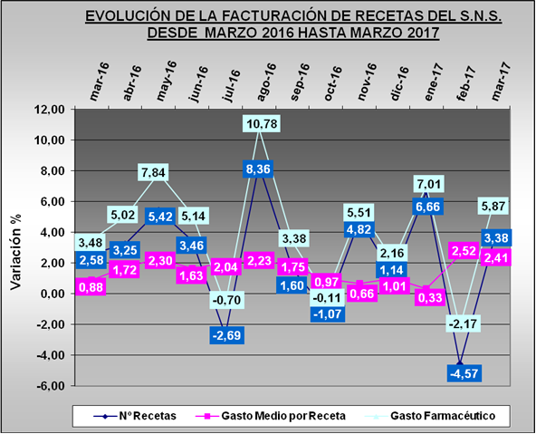

Tendencia logarítmica

En la evolución del gasto se aprecia que se ha producido una variación de la tendencia, influida por los datos del mes de Marzo, aunque nuestra previsión es de estabilidad o ligero decrecimiento para abril.

Las previsiones a corto plazo muestran que, aunque aumenta el gasto en el momento actual, y puede haber decrecimientos algunos meses, el acumulado y en el interanual son positivos.

Objetivamente se puede afirmar que la Orden de Precios de Referencia del año 2016 va a tener una baja incidencia sobre el 2017. Sin embargo, otros factores de carácter estacional, juntamente con algunas medidas de carácter local relacionadas con la aportación de los beneficiarios, parecen estar influyendo en el consumo, particularmente en el número de recetas.

TENDENCIA LOGARÍTMICA (Proyección de 2 periodos hasta mayo de 2017)

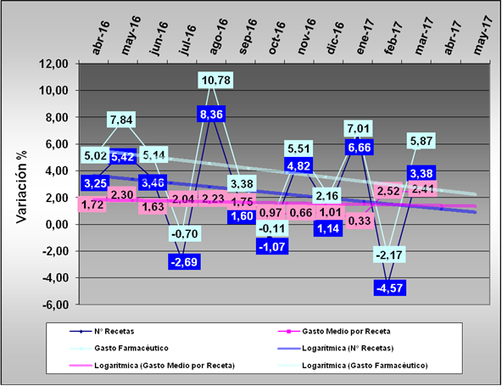

Gasto por Comunidades Autónomas

En Marzo se producen aumentos generalizados en todas las Comunidades y Ciudades Autónomas.

El aumento más significativos más significativo es el de baleares +8,41 pero Castilla la Mancha; Canarias; Madrid; Murcia; Comunidad Valenciana y las Ciudades Autónomas de Ceuta y Melilla se encuentran por encima del 7%.

Las Comunidades con menores crecimientos son La Rioja +2,69 y Aragón +3,18. El resto se mueven entre un 3,5 y un 7%.

En conjunto este mes de Marzo muestra una imagen de aumento considerable en las ventas, respecto al mismo mes del año anterior.

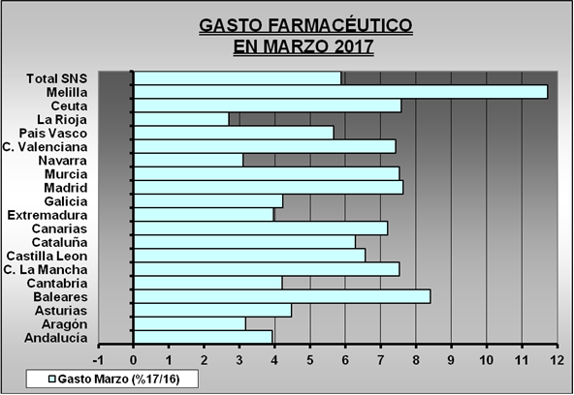

Comparación del gasto respecto al mes anterior por CC.AA.

Si hacemos la media de los dos últimos meses para evitar el “efecto calendario”, comparando en cada Comunidad Autónoma el incremento del gasto en los meses de Enero y Marzo, respecto a los mismos meses del año anterior, se observa que se producen aumentos en todas las Comunidades y Ciudades Autónomas.

Este resultado indica que se ha producido un aumento en la recuperación del mercado respecto al año anterior al que hay que atribuir un carácter circunstancial, muy ligado a las fechas de cierre de la facturación, respecto al mismo mes del año anterior.

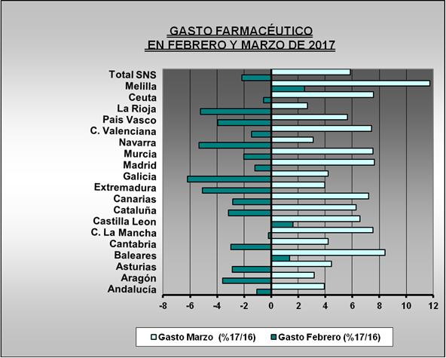
Análisis de la demanda de medicamentos

Como en Observatorios anteriores, y desde que se puso en vigor el RDL 16/2012, venimos realizando un seguimiento de la demanda de medicamentos a través de la evolución en el consumo de recetas, que es un dato que descendió durante los primeros meses del año 2013 pero que aumenta a final de ese año y ha continuado creciendo en los años 2014, 2015 y 2016. Ahora en 2017, la Tendencia Anual Móvil (TAM) a marzo indica que continúa el crecimiento de las recetas que aumentan respecto al año anterior en 21,5 millones de recetas.

En el año 2011 –máximo consumo de recetas, se dispensaron 973,2 millones de recetas por lo que la caída absoluta en el número de recetas ha sido de 66,4 millones. Si continuara el crecimiento en la misma medida que este año se tardarían casi cuatro años en llegar a la misma cifra de recetas del año 2011. En esta variación a la baja en el número de recetas a partir del año 2011 ha influido sin duda la nueva aportación de los beneficiarios pensionistas pero también, el importante descenso de población que ha experimentado España desde ese año, según datos del Instituto Nacional de Estadística.

En algunas Comunidades como la valenciana comenzó en marzo del año 2016 a subvencionarse la aportación a pensionistas y otros colectivos desfavorecidos con lo que se está produciendo un repunte en el consumo de recetas, sin embargo, aunque la recuperación aunque es más acusada en esa comunidad, se está produciendo en el resto con un patrón similar.

Evolución del mercado de genéricos.

Con motivo de la celebración del vigésimo aniversario de la introducción en España de los medicamentos genéricos se están llevando a cabo diversas iniciativas para valorar retrospectivamente el papel de estos medicamentos en la contención del gasto público y aportar soluciones para un mayor crecimiento de este mercado.

La realidad es que el mercado de genéricos experimenta ligeros crecimientos pero su cuota de participación permanece estancada desde hace dos años en un 40% en unidades y un 20% en valores, según datos de la consultora QuintilesIMS.

Hasta 2014 las marcas venían evolucionando negativamente y los genéricos positivamente. Se observa un cambio en esta tendencia en el año 2015 que se mantienen en 2016

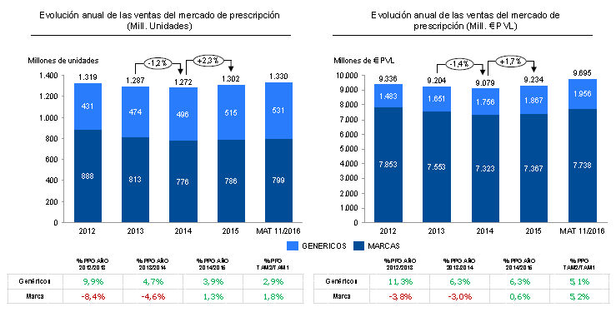

El mercado de genéricos en experimentaba crecimientos (%PPG) en unidades y valores en los años 2012 y 2013 mientras las marcas decrecían. Por el contrario a partir del año 2014 las marcas crecen, y en el año 2016 el crecimiento en valores es mayor que los genéricos. Este cambio de tendencia se debe, sin duda, a no haber dado ningún tipo de prioridad en la dispensación de marcas o genéricos en caso de tener el mismo precio, que es la última modificación introducida en la Ley de Garantías en el Texto Refundido del año 2013.

Esta situación se aprecia claramente en los gráficos siguientes en los que se muestra la participación en el mercado del mercado protegido (con marca) y el mercado de genéricos. El mercado no protegido supone 2/3 del total mercado farmacéutico en el acumulado de los últimos 12 meses y dentro del mercado no protegido las marcas suponen el 68,7% del total en este mismo periodo.

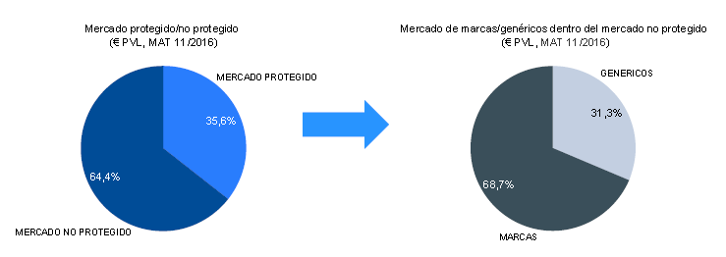
Fuente: Quintiles IMS. (Las siglas MAT significan: Tendencia Anual Móvil en inglés)

Ante esta situación FEFE ha realizado en distintos momentos propuestas para incrementar el mercado de genéricos tales como:

- No poner trabas a la capacidad de negociación entre laboratorios y farmacias. En este sentido se consideran muy negativas las prohibiciones, mantenidas en el pasado, para obtener descuentos en la adquisición de genéricos, ahora superadas tras la publicación del Texto Refundido de la Ley del Medicamento del año 2013.

- Libertad de sustitución entre medicamentos de igual composición, para facilitar la elección del paciente. De hecho la libertad de sustitución nunca ha existido en España, ya que todas las sustituciones que se realizan lo son por imperativo legal en función de criterios económicos fijados por la Administración.

- Acabar con el actual sistema de precios de referencia que resulta excesivamente complejo y ha agotado su capacidad de reducción del gasto.

- Ir a otro sistema de precios de referencia en el que la Administración simplemente fije el precio máximo de financiación y la libertad de precios para el laboratorio, con posibilidad de elección por el paciente, pagando la diferencia. Este sistema podría contemplar igualmente un copago evitable, total o parcialmente, cuando el paciente elija el genérico.

- Acabar, de hecho, con las subastas generadoras de desabastecimientos y que producen insatisfacción en médicos y pacientes.

- La puesta en marcha de los “precios notificados” previstos en la Ley para las dispensaciones fuera del sistema público.

Mercado Hospitalario

El mercado hospitalario es el único que ha crecido durante los peores años de la crisis económica como lo atestiguan los datos ofrecido por la consultora QuintilesIMS.

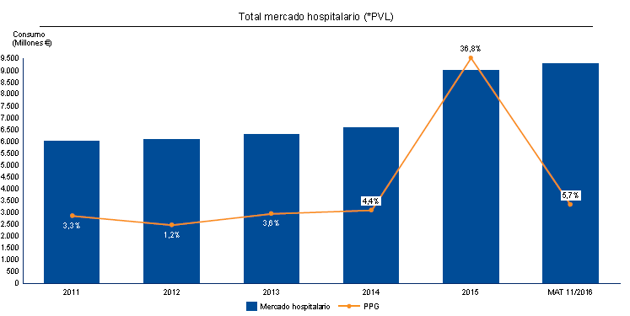

La evolución del mercado hospitalario hay que considerarla como mínimo anormal en los últimos años. El hecho de que la mayor parte del gasto hospitalario en medicamentos se dedique a pacientes no hospitalizados o ambulantes ha tenido, y tiene, consecuencias sobre los pacientes que se ven obligados a desplazamientos y pérdida de jornadas de trabajo.

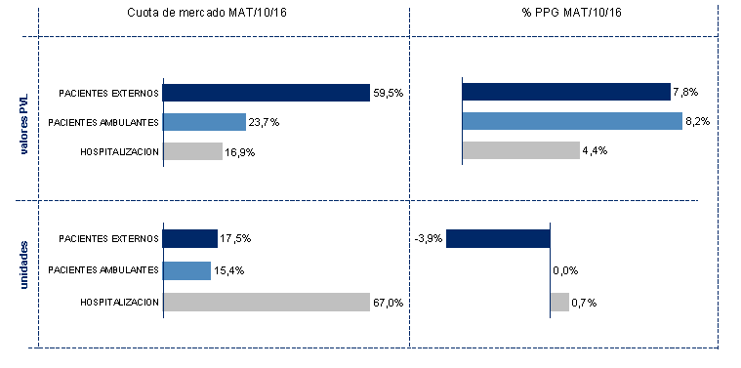
La causa a que se puede atribuir el crecimiento del mercado hospitalario es que a las Administraciones Sanitarias les resultaba más fácil dejar de pagar los medicamentos adquiridos por los hospitales, frente a los compromisos más perentorios que se deducían de los Conciertos firmados con las Corporaciones Farmacéuticas, sin embargo esta situación terminó con los Planes de Pago a Proveedores y el FLA.

En algunas Comunidades Autónomas se está produciendo una lenta pero sensible vuelta a la dispensación en las farmacias de los medicamentos que antes se dispensaban en los hospitales y a ello han contribuido tanto la especificación legal de cuáles son los medicamentos reservados a la dispensación hospitalaria como diversas sentencias de Tribunales Superiores de Justicia o el propio Tribunal Supremo.

No obstante lo anterior, el mercado hospitalario va a continuar creciendo por encima del de las oficinas de farmacia, por la introducción de nuevos productos reservados a este ámbito como lo pone de manifiesto la consultora QuintilesIMS.

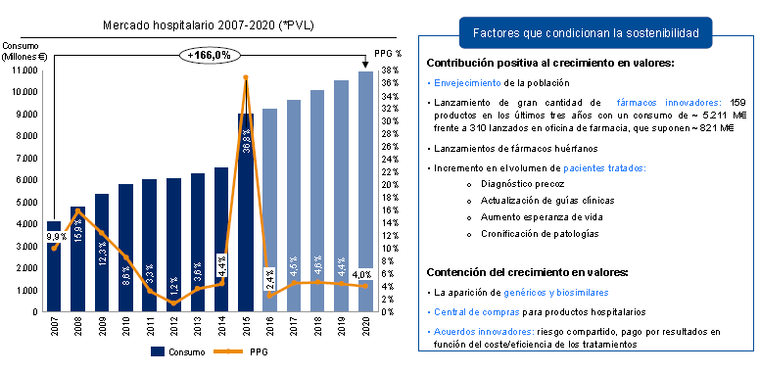

Entre los factores de crecimiento que indica esta consultora se encuentra, además del envejecimiento de la población, el lanzamiento de medicamentos innovadores y considerados huérfanos.

Dese FEFE se considera un error someter a una población cada vez más envejecida a la atención ambulatoria en hospitales, una cuestión que debería resolverse en su entorno de vida tanto por la atención de medicina familiar y especializada, así como por las farmacias de proximidad.

El abuso del hospitalocentrismo puede tener también consecuencias en la atención principal que deben prestar los hospitales en procesos agudos, y un desmesurado aumento de costes que, por ahora, son mucho más opacos que los de las recetas.

Pronóstico:

Los datos de consumo de medicamentos en el mes de Marzo de 2017, ponen de manifiesto que, el mercado continúa creciendo. Prueba de ello es que el mercado aumenta en términos anuales y alcanza este mes los 10.000,8 millones de euros respecto a los doce meses anteriores, con un crecimiento neto de 391 millones respecto al año anterior.

En este Observatorio se actualiza la evolución del consumo de recetas como indicador de la demanda, donde se ha producido un aumento en términos anuales de 21,5 millones de recetas. También en este mes, el gasto medio por receta aumenta en un 2,41%, sin duda porque el impacto de los nuevos precios de referencia ha resultado muy limitado.

Es importante destacar que el aumento de recetas y gasto no logra recuperar los niveles del año 2009. Al consumo de 2017 le faltan todavía 2.500 millones para alcanzar el que había en 2009 – un (20%) mas -, y si el aumento anual de los próximos años es el mismo, el mercado de 2009 se recuperará en el año 2023, dentro de siete años. Esta situación está influyendo muy negativamente en el dispositivo asistencial farmacéutico que no está aprovechando la salida de la crisis, tal como ocurre en otros sectores de la economía.

Con motivo de la celebración del vigésimo aniversario de la introducción en España de los medicamentos genéricos FEFE ha realizado un análisis retrospectivo de la evolución del mercado de genéricos y los factores que están influyendo en un estancamiento de este mercado. Las principales propuestas que ha formulado FEFE en distintos momentos se refieren a que las Administraciones no deberían interferir en el proceso de negociación entre las farmacias y los laboratorios de genéricos; acabar de hecho con el sistema de subastas que produce desabastecimientos, y plantear un nuevo sistema de precios de referencia mucho más sencillo, basado en la definición de un precio máximo de financiación por el Ministerio, la libertad de precios y elección por los pacientes, pagando en su caso la diferencia. En este sistema, que sería fundamental para crear una verdadera competencia entre medicamentos genéricos y de marca, es imprescindible un nuevo abordaje del derecho de sustitución del farmacéutico, ahora limitado a la obligatoriedad de sustituir por razones económicas.

En este Observatorio se ha llevado a cabo también un análisis del mercado hospitalario cuya evolución hay que considerarla como mínimo anormal en los últimos años. El hecho de que la mayor parte del gasto hospitalario en medicamentos se dedique a pacientes no hospitalizados o ambulantes, como ha puesto de manifiesto la consultora QuintilesIMS, ha tenido, y tiene, consecuencias sobre los pacientes que se ven obligados a desplazamientos y pérdida de jornadas de trabajo con lo que venimos denominando “copago en la sombra”.

Finalmente, las previsiones a corto plazo – abril y mayo de 2017 – indican que el mercado seguirá creciendo, aunque pueda tener algún retroceso en el mes de abril y en algún otro mes, principalmente debido a las fechas en que se produce la facturación de recetas.

(%PPG) Es la abreviatura en ingles de porcentaje de crecimiento.

